УТВЕРЖДЕНО
Постановление
Министерства обороны Республики Беларусь
09.08.2016 № 17
ИНСТРУКЦИЯ
о порядке государственного учета, переноса воинских захоронений и захоронений жертв войн, регистрации захоронений иностранных военнослужащих на территории Республики Беларусь и ведения автоматизированных банков данных
ГЛАВА 1
ОБЩИЕ ПОЛОЖЕНИЯ
1. В настоящей Инструкции устанавливается порядок государственного учета, переноса воинских захоронений и захоронений жертв войн, регистрации захоронений иностранных военнослужащих
на территории Республики Беларусь, ведения автоматизированных банков данных и особенности инвентаризации воинских захоронений, захоронений жертв войн.
2. Для целей настоящей Инструкции применяются термины
и их определения в значениях, установленных в Указе Президента Республики Беларусь от 24 марта 2016 г. № 109 «Об увековечении памяти о погибших при защите Отечества и сохранении памяти о жертвах войн» (Национальный правовой Интернет-портал Республики Беларусь, 26.03.2016, 1/16340), Законе Республики Беларусь от 12 ноября 2001 года «О погребении и похоронном деле» (Национальный реестр правовых актов Республики Беларусь, 2001 г., № 107, 2/804; Национальный правовой Интернет-портал Республики Беларусь, 11.01.2015, 2/2235).
ГЛАВА 2
ПОРЯДОК ГОСУДАРСТВЕННОГО УЧЕТА ВОИНСКИХ ЗАХОРОНЕНИЙ И ЗАХОРОНЕНИЙ ЖЕРТВ ВОЙН, РЕГИСТРАЦИИ ЗАХОРОНЕНИЙ ИНОСТРАННЫХ ВОЕННОСЛУЖАЩИХ
НА ТЕРРИТОРИИ РЕСПУБЛИКИ БЕЛАРУСЬ
3. Государственный учет осуществляется посредством
паспортизации воинских захоронений и захоронений жертв войн (далее – паспортизация) с последующей установкой государственных знаков воинских захоронений (захоронений жертв войн) (далее – государственный знак).
4. Документами государственного учета являются:
паспорт воинского захоронения (захоронения жертв войн) (далее, если не указано иное, – паспорт);
сводные ведомости учета воинских захоронений и захоронений жертв войн.
5. Паспорт составляется по форме согласно приложению 1
к настоящей Инструкции в трех экземплярах.
Первый экземпляр паспорта хранится в местном исполнительном
и распорядительном органе базового территориального уровня. Второй
и третий экземпляры паспортов направляются соответственно в районный военный комиссариат и уполномоченную организацию Вооруженных Сил Республики Беларусь (далее – уполномоченная организация).
6. Присвоение государственного номера воинскому захоронению (захоронению жертв войн) осуществляется в уполномоченной организации.
7. Государственный знак является символом, определяющим государственную принадлежность и учет воинского захоронения (захоронения жертв войн) в Республике Беларусь. Данный знак представляет собой металлическую доску из силумина или других стабильных искусственных материалов, долгосрочных по применению
и устойчивых к внешним факторам воздействия, установленных размеров согласно образцам 1 и 2 приложения 2 к настоящей Инструкции.
8. Финансирование работ по изготовлению и установке государственных знаков осуществляется за счет средств из местных бюджетов, иных источников, не запрещенных законодательством.
9. Сводные учетные ведомости воинских захоронений
и захоронений жертв войн (далее – ведомости) составляются
по формам 1 и 2 согласно приложению 3 к настоящей Инструкции.
Ведомость по форме 1 составляет и ведет уполномоченное должностное лицо местного исполнительного и распорядительного органа базового территориального уровня совместно с представителем районного военного комиссариата.
Ведомость по форме 1 составляется в четырех экземплярах. Первый ее экземпляр хранится в местном исполнительном и распорядительном органе базового территориального уровня, второй экземпляр – в районном военном комиссариате. Третий и четвертый экземпляры данной ведомости ежегодно до 1 декабря направляются в местный исполнительный
и распорядительный орган областного территориального уровня
и областной военный комиссариат соответственно.
10. Ведомость по форме 2 составляет и ведет уполномоченное должностное лицо областного военного комиссариата совместно
с представителем местного исполнительного и распорядительного органа областного территориального уровня.
Ведомость по форме 2 составляется в трех экземплярах. Первый
ее экземпляр хранится в областном военном комиссариате, второй экземпляр – в местном исполнительном и распорядительном органе областного территориального уровня. Третий экземпляр указанной ведомости из областных военных комиссариатов представляется
в уполномоченную организацию ежегодно до 15 декабря.
11. Паспортизации на территории иностранных государств подлежат индивидуальные могилы погибших при защите Отечества, постоянно проживавших и (или) призванных на военную службу
в пределах границ Республики Беларусь.
Паспортизация проводится в дипломатических представительствах
и консульских учреждениях Республики Беларусь.
Паспорт воинского захоронения в двух экземплярах составляет атташе по вопросам обороны (при его отсутствии – другой дипломатический или консульский работник) по форме согласно приложению 4 к настоящей Инструкции. Первый экземпляр паспорта воинского захоронения хранится в посольстве (консульстве) Республики Беларусь, второй экземпляр паспорта воинского захоронения направляется в Министерство иностранных дел Республики Беларусь для последующего представления в уполномоченную организацию.
12. Сводная учетная ведомость воинских захоронений на территории иностранного государства ведется в уполномоченной организации по форме согласно приложению 5 к настоящей Инструкции.
13. Захоронения иностранных военнослужащих на территории Республики Беларусь подлежат регистрации.
Регистрация проводится посредством составления карточки захоронения иностранных военнослужащих (далее – карточка) в местном исполнительном и распорядительном органе базового территориального уровня по форме согласно приложению 6 к настоящей Инструкции.
Карточка составляется в двух экземплярах. Первый ее экземпляр хранится в местном исполнительном и распорядительном органе базового территориального уровня, второй экземпляр направляется
в уполномоченную организацию.
14. Присвоение регистрационного номера захоронения иностранных военнослужащих осуществляется в уполномоченной организации.
ГЛАВА 3
ПОРЯДОК ПЕРЕНОСА ВОИНСКИХ ЗАХОРОНЕНИЙ
И ЗАХОРОНЕНИЙ ЖЕРТВ ВОЙН
15. Воинские захоронения и захоронения жертв войн могут быть перенесены в случае угрозы постоянных затоплений, оползней, а также вследствие иных чрезвычайных ситуаций природного и техногенного характера по решениям, принятым:
в местном исполнительном и распорядительном органе областного территориального уровня, согласованным в Министерстве обороны Республики Беларусь, – в отношении воинских захоронений;
в местном исполнительном и распорядительном органе базового территориального уровня, согласованным в местном исполнительном
и распорядительном органе областного территориального
уровня, – в отношении захоронений жертв войн.
Для переноса воинского захоронения в местном исполнительном
и распорядительном органе базового территориального уровня готовится ходатайство с обоснованием необходимости данного переноса, которое для принятия решения направляется в местный исполнительный
и распорядительный орган областного территориального уровня.
Решение, принятое в местном исполнительном и распорядительном органе областного территориального уровня о переносе воинского захоронения, согласованное в Министерстве обороны Республики Беларусь, направляется в местный исполнительный и распорядительный орган базового территориального уровня для его реализации.
16. Перезахоронение останков погибших при защите Отечества
и жертв войн в случаях, указанных в пункте 15 настоящей Инструкции, организуется и проводится силами местных исполнительных
и распорядительных органов базового территориального уровня
и осуществляется в пределах одной административно-территориальной единицы.
17. Допускается перезахоронение останков погибших при защите Отечества и жертв войн в братские могилы, состоящие на государственном учете, в случаях, указанных в пункте 15 настоящей Инструкции.
При этом перезахоронение в одну братскую могилу останков погибших при защите Отечества в различные исторические периоды,
их перезахоронение в места, где захоронены только жертвы войн,
а также останков жертв войн в захоронения, где захоронены только погибшие при защите Отечества, не допускается.
18. Перезахоронение останков погибших при защите Отечества
и жертв войн проводится в торжественной обстановке, при этом допускается проведение религиозных обрядов. Останки погибших
при защите Отечества подлежат перезахоронению с отданием воинских почестей.
19. Перенос воинских захоронений и захоронений жертв войн оформляется актом, который хранится в местном исполнительном
и распорядительном органе базового территориального уровня.
20. По завершении переноса воинских захоронений и захоронений жертв войн должностные лица местного исполнительного
и распорядительного органа базового территориального уровня
в тридцатидневный срок представляют сведения об изменении данных государственного учета в уполномоченную организацию.
ГЛАВА 4
ОСОБЕННОСТИ ИНВЕНТАРИЗАЦИИ ЗАХОРОНЕНИЙ
ПОГИБШИХ ПРИ ЗАЩИТЕ ОТЕЧЕСТВА И ЖЕРТВ ВОЙН
21. Инвентаризация воинских захоронений и захоронений жертв войн является элементом государственного учета воинских захоронений
и захоронений жертв войн, организуется и проводится по решению, принятому в местном исполнительном и распорядительном органе базового территориального уровня в установленные в законодательстве сроки.
22. В состав комиссии по инвентаризации входят представители местного исполнительного и распорядительного органа базового территориального уровня, районного военного комиссариата и других государственных и иных организаций, силами которых осуществляется уход за воинскими захоронениями и захоронениями жертв войн.
Состав комиссии по инвентаризации утверждается в местном исполнительном и распорядительном органе базового территориального уровня.
ГЛАВА 5
ПОРЯДОК ВЕДЕНИЯ АВТОМАТИЗИРОВАННЫХ БАНКОВ ДАННЫХ
23. В Республике Беларусь ведутся следующие автоматизированные банки данных (далее – АБД): АБД «Книга Памяти Республики Беларусь»
и районные (областные) АБД «Книга Памяти».
24. АБД «Книга Памяти Республики Беларусь» ведется на русском языке и включает в себя:
списки погибших при защите Отечества, захороненных
на территории Республики Беларусь, а также постоянно проживавших
и (или) призванных на военную службу в пределах границ Республики Беларусь и захороненных на территории иностранных государств;
списки жертв войн, захороненных на территории Республики Беларусь, а также постоянно проживавших в пределах границ Республики Беларусь и захороненных на территории иностранных государств;
регистр воинских захоронений и захоронений жертв войн Республики Беларусь;
фотографии воинских захоронений и захоронений жертв войн, карты их расположения на местности.
25. Формирование и ведение АБД «Книга Памяти Республики Беларусь» возлагается на уполномоченную организацию.
Ввод (корректировка) данных по воинским захоронениям
и захоронениям жертв войн осуществляется на основании информации
(в том числе в электронном виде), предоставляемой из местных исполнительных и распорядительных органов базового территориального уровня.
Основаниями для ввода персональных сведений в АБД «Книга Памяти Республики Беларусь» являются:
архивные документы – донесения о безвозвратных потерях воинских частей, а также другие документы, в которых уточняются потери (журналы боевых действий соединений и воинских частей, извещения
о гибели, документы госпиталей и медико-санитарных батальонов, наградные листы, трофейные карточки военнопленных);
историко-документальные хроники «Память».
Основаниями для корректировки персональных сведений
в АБД «Книга Памяти Республики Беларусь» являются:
архивные документы;
историко-документальные хроники «Память»;
сведения, полученные от граждан.
26. В АБД «Книга Памяти Республики Беларусь» вносятся:
персональные сведения о погибших при защите Отечества
и жертвах войн;
паспорта воинских захоронений (захоронений жертв войн).
27. Районный (областной) АБД «Книга Памяти» включает в себя:
списки погибших при защите Отечества, захороненных
на территории района (области), а также постоянно проживавших
и (или) призванных на военную службу в пределах границ района (области) и захороненных на территории иностранных государств;
списки жертв войн, захороненных на территории района (области),
а также постоянно проживавших в пределах границ района (области)
и захороненных на территории иностранных государств;
регистр воинских захоронений и захоронений жертв войн района (области).

Приложение 1
к Инструкции о порядке государственного учета, переноса воинских захоронений и захоронений жертв войн, регистрации захоронений иностранных военнослужащих
на территории Республики Беларусь и ведения автоматизированных банков данных
Форма
Лицевая сторона

РЕСПУБЛИКА БЕЛАРУСЬ

ПАСПОРТ  воинского захоронения (захоронения жертв войн) | (учетный номер)

1. Место и дата захоронения _______________________________________
(область, район, город,
________________________________________________________________
сельсовет, населенный пункт, число, месяц, год)
2. Вид захоронения ______________________________________________

3. Охранная зона (границы захоронения) ____________________________

4. Краткое описание захоронения и его состояние _____________________
________________________________________________________________
________________________________________________________________

5. Количество захороненных:
Все-го | В том числе по категориям: |  |  |  |  |  |  |  | Из них |  | Приме-чание
 | военнослу-жащих |  | участников сопротивле-ния |  | военноплен-ных |  | жертв войн
 | изве-стных | неиз-вест-ных | изве-стных | неиз-вест-ных | изве-стных | неиз-вест-ных | изве-стных | неиз-вест-ных | изве-стных | неиз-вест-ных

6. Персональные сведения о захороненных:
№  п/п | Воин-ское  звание | Фами-лия | Соб-ствен-ное имя | Отчест-во (если таковое имеется) | Дата  рож-де-  ния | Дата гибели или смерти | Место первичного захороне-ния | Место службы | Место рождения и призыва

Оборотная сторона

7. Кто осуществляет уход за захоронением __________________________
________________________________________________________________
________________________________________________________________

8. Фотоснимок захоронения 9. Карта расположения

10. Дополнительная информация __________________________________
________________________________________________________________
________________________________________________________________

11. Подписи уполномоченных представителей:

Местного исполнительного ____________________________
и распорядительного органа (председатель районного
базового территориального ____________________________
уровня исполнительного комитета)
МП ____________________________

«___» _________________ 20 г.

Военного комиссариата ____________________________
МП (районный военный комиссар)

«___» _________________ 20 г.

Приложение 2
к Инструкции о порядке государственного учета, переноса воинских захоронений и захоронений жертв войн, регистрации захоронений иностранных военнослужащих
на территории Республики Беларусь и ведения автоматизированных банков данных
ОБРАЗЦЫ
государственных знаков
Образец 1
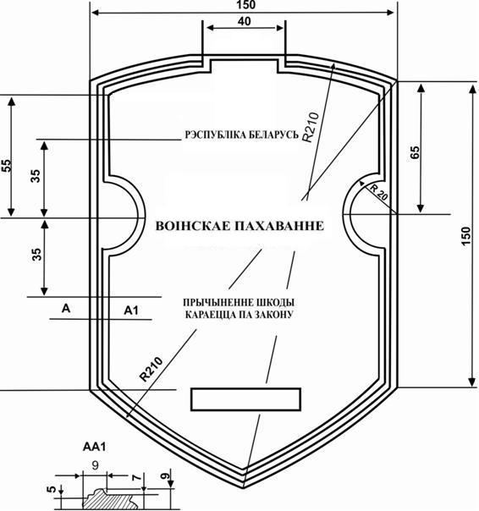
Образец 2
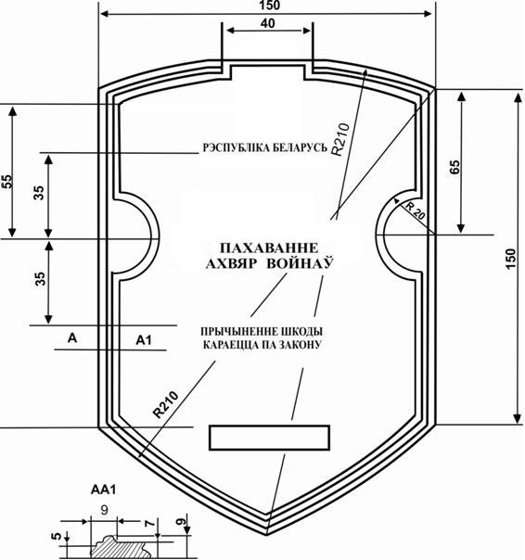

Приложение 3
к Инструкции о порядке государственного учета, переноса воинских захоронений
и захоронений жертв войн, регистрации захоронений иностранных военнослужащих на территории Республики Беларусь и ведения автоматизированных банков данных
ФОРМЫ
сводных учетных ведомостей воинских захоронений и захоронений жертв войн
Форма 1
Сводная учетная ведомость воинских захоронений
и захоронений жертв войн на территории Республики Беларусь по району
___________________________ ___________________________
(район) (область)

Номер воинского захоронения (захоронения жертв войн) | Насе-лен-  ный пункт | Всего захоро-нено | Из них |  | В том числе: |  |  |  | Тип воинского захороне-ния | Краткое описание воинского захоронения (захоронения жертв войн), его состояние
 |  |  | извест-ных | неизве-  стных | в I  мировую  войну | в граждан-скую  и другие войны | во II  мировую  войну | в локаль-ных  войнах
Итого за район:

Сверка проведена, внесены изменения и дополнения _________________________________________________
(дата)
Подписи уполномоченных представителей:

Местного исполнительного и распорядительного __________________________________________________
органа базового территориального уровня (должность, подпись, инициалы, фамилия)
МП __________________________________________________

Военного комиссариата __________________________________________________
МП (воинское звание, подпись, инициалы, фамилия)
__________________________________________________

Форма 2

Сводная учетная ведомость
воинских захоронений и захоронений жертв войн на территории Республики Беларусь по ______________области (г. Минску)

Район | Количе-ство во-инских захоро-нений (захоро-нений жертв войн) | Число погибших |  |  | В том числе:
 |  | всего | изве-  стных | неиз-  вестных | в I  мировой  войне | в граж-данской и других войнах | во II  мировой войне | в лока-  льных войнах
Итого за область:

Сверка проведена, внесены изменения и дополнения __________________
(дата)
Подписи уполномоченных представителей:

Местного исполнительного ____________________________
и распорядительного органа (должность,
базового территориального уровня ____________________________
подпись, инициалы, фамилия)
МП

Военного комиссариата ____________________________
(должность,
МП ____________________________
подпись, инициалы, фамилия)

Приложение 4
к Инструкции о порядке государственного учета, переноса воинских захоронений и захоронений жертв войн, регистрации захоронений иностранных военнослужащих
на территории Республики Беларусь и ведения автоматизированных банков данных
Форма
Лицевая сторона

_________________________
(название государства)

ПАСПОРТ  воинского захоронения | (учетный номер)

1. Место и дата захоронения _______________________________________
географическое (административное)
________________________________________________________________
местонахождение захоронения, число, месяц, год

2. Краткое описание захоронения и его состояние _____________________
________________________________________________________________
________________________________________________________________

3. Персональные сведения о захороненном:
Воин-ское  звание | Фами-лия | Соб-ствен-ное имя | Отчест-во (если таковое имеется) | Дата  рож-де-  ния | Дата гибели или смерти | Место первичного захороне-ния | Место службы | Место рождения  и призыва

Оборотная сторона

4. Фотоснимок захоронения 5. Карта расположения

6. Дополнительная информация ___________________________________
________________________________________________________________
________________________________________________________________

7. Подписи уполномоченных представителей:

Дипломатических (консульских) ____________________________
учреждений
МП ____________________________

«___» _________________ 20 г.

Приложение 5
к Инструкции о порядке государственного учета, переноса воинских захоронений и захоронений жертв войн, регистрации захоронений иностранных военнослужащих
на территории Республики Беларусь и ведения автоматизированных банков данных
Форма
Сводная учетная ведомость
воинских захоронений на территории иностранного государства

1. Общие сведения о воинских захоронениях на территории
______________________________________________
(название государства)

Количество  воинских  захоронений | Число погибших |  |  |  |  |  | Примечание
 | Первая мировая война |  |  | Вторая мировая война
 | всего | извест-ных | неизвест-ных | всего | извест-ных | неизвест-ных
2. Перечень и общие сведения о воинских захоронениях

_______________________________________
(название государства)
_______________________________________
(административное образование)

№  п/п | Населенный пункт | Число погибших |  |  | Примечание
 |  | всего | известных | неизвестных
Сверка проведена, внесены изменения и дополнения __________________
(дата)
Подписи уполномоченных представителей:

Министерства иностранных дел ____________________________
Республики Беларусь (должность,
МП ____________________________
подпись, инициалы, фамилия)

Управления по увековечению памяти ____________________________
защитников Отечества и жертв войн (должность,
МП ____________________________
подпись, инициалы, фамилия)

Приложение 6
к Инструкции о порядке государственного учета, переноса воинских захоронений и захоронений жертв войн, регистрации захоронений иностранных военнослужащих
на территории Республики Беларусь и ведения автоматизированных банков данных
Форма
Лицевая сторона

КАРТОЧКА  захоронения иностранных  военнослужащих | (учетный номер)

1. Место и дата захоронения _______________________________________
(область, район, город,
________________________________________________________________
сельсовет, населенный пункт, число, месяц, год)
2. Вид захоронения _______________________________________________

3. Охранная зона (границы захоронения) ____________________________

4. Краткое описание захоронения и его состояние _____________________
________________________________________________________________
________________________________________________________________

5. Количество захороненных:
Всего | Из них |  | Примечание
 | извест-ных | неизвест-ных

6. Персональные сведения о захороненных:
№  п/п | Воин-ское звание | Фамилия, собственное имя | Год  рождения | Дата гибели (смерти) | Дополни-тельные  сведения

Оборотная сторона

7. Фотоснимок захоронения 8. Карта расположения

9. Дополнительная информация ____________________________________
________________________________________________________________
________________________________________________________________
________________________________________________________________
________________________________________________________________
________________________________________________________________
________________________________________________________________

10. Подписи уполномоченных представителей:

Местного исполнительного ____________________________
и распорядительного органа (председатель районного
базового территориального ____________________________
уровня исполнительного комитета)
МП ____________________________

«___» _________________ 20 г.

Военного комиссариата ____________________________
МП (районный военный комиссар)

«___» _________________ 20 г.

